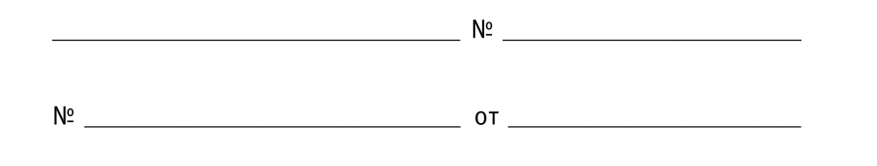
Руководителям образовательных
учрежедний высшего
профессионального образования

Главным внештатным
специалистам гериатрам региональных
органов исполнительной
власти в сфере здравоохранения
субъектов Российской Федерации

Уважаемые коллеги!

В целях реализации Указа Президента Российской Федерации от 8 декабря 2025 г. № 896 «О Стратегии развития здравоохранения в Российской Федерации до 2030 года», Распоряжения Правительства Российской Федерации от 1 июня 2026 г. № 1693-р «О реализации плана мероприятий по реализации Стратегии развития здравоохранения в Российской Федерации на период до 2030 года», национального проекта «Продолжительная и активная жизнь» Российская ассоциация геронтологов и гериатров совместно с Российским геронтологическим научно-клиническим центром ФГАОУ ВО РНИМУ им. Н.И. Пирогова Минздрава России (Пироговский Университет) проводит ежегодную онлайн Академию «Технологии долголетия: от теории к практике».
Дата и место проведения: 07 – 10 декабря 2026 года, 12:00 – 16:00 ежедневно, онлайн, образовательный портал https://medpoint.pro/. Ссылка на образовательную программу будет направлена дополнительно.
Приглашаем руководителей кафедр и преподавателей вузов принять участие в работе Академии и выступить с докладами.
Тематические блоки работы Академии:
- Практические школы «Медицина пожилого возраста для врачей всех специальностей»
- Кардиология пожилого возраста
- Эндокринология пожилого возраста
- Нейрогериатрия
- Ортогериатрия
- Гастроэнтерология пожилого возраста
- Пульмонология пожилого возраста
- Ревматология пожилого возраста
- Урология пожилого возраста и вопросы мужского долголетия
- Вопросы женского долголетия
- Вопросы питания, нутритивной поддержки в пожилом возрасте
- Физическая активность в пожилом возрасте
- Вопросы этики и деонтологии в работе с пожилыми пациентами и их опекунами
- Командный подход в оказании медицинской помощи пожилому пациенту
- Практическая школа-тренинг «Реализация программы профилактики падений и переломов»
- Практическая школа-тренинг «Реализация антидементного плана действий!
- Экспертные советы «Практические вопросы внедрения клинических рекомендаций»
- Открытое заседание комиссии по качественному долголетию мужского и женского населения Научного совета отделения медицинских наук РАН
- Межведомственное взаимодействие при оказании медицинской помощи гражданам пожилого возраста (дискуссии с участием представителей бизнеса, социальной службы, общественных организаций, пациентских и волонтерских организаций)
- Дискуссионный клуб по проблемам биогеронтологии, клинической медицины долголетия, антивозрастной медицины
Заявки на участие в ежегодной онлайн Академии «Технологии долголетия: от теории к практике» принимаются до 01 ноября 2026 года на адрес электронной почты pr.office@rgnkc.ru. Форма заявки прилагается.
Контактное лицо: Аброськина Ольга Владимировна +7 9265536861, эл. почта: abroskina_ov@rgnkc.ru.
Приложение: на 1 с. в 1 экз.

Директор,
главный внештатный специалист
гериатр Минздрава России
профессор, член-корреспондент РАН О. Н. Ткачева

Аброськина Ольга Владимировна
+7 926 553 68 61

Приложение

Заявка на участие в ежегодной онлайн
Академии «Технологии долголетия: от теории к практике»
____________________________________________________
наименование учреждения

№ | Наименование доклада | Фамилия Имя Отчество | Должность | Ученая степень, ученое звание | Контактная информация (телефон, эл. почта)
1
2
3

